Exercicis14: MODEL LÒGIC

Donat el següent diagrama E/R
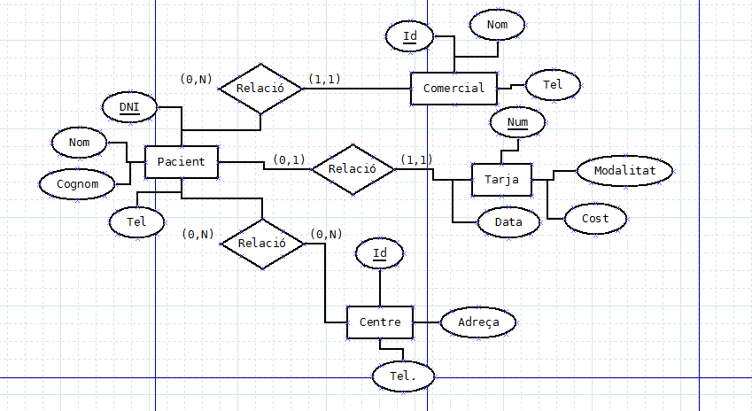

A.Simula-ho amb taules de forma que arribis a una solució que reflecteixi les cardinalitats exposades.
paciente
DNI | NOM | COGNOM | TEL
342 | 2654634qbgtr | fgbdytbh | Ntrhh65

Comercial
ID | NOM | TEL

tarja
NUM | MODALITAT | COST | DATA

centre
ID | ADREÇA | TEL

B.Crea l’esquema relacional de la solució a la que has arribat.

Pacient(DNI, nom, cognom, tel, num-tarj, id-comercial) num-tarj not null, id-comercial not null
PAC-CEN (DNI-paciente, ID-centre)
Comercial (ID, nom, tel)
Tarja (NUM, modalitat, cost, data)
Centre (ID, adreça, tel)

Pacient→ num-tarj→ tarja
Pacient →id-comercial→comercial
PAC-CEN→DNI-paciente→Pacient(DNI)
PAC-CEN→ID-centre→Centre

C.Imagina que volem el següent:
-c1: A vegades cal donar de baixa centres. Si es dona de baixa un centre no volem perdre cap informació relativa a altres entitats excepte que estava lligat a aquest centre que es dona de baixa que ja no ens interessa.
PAC-CEN→ID-centre→Centre (ante borrado cascada)

-c2: A vegades hi ha comercials que canvien d’empresa. En cas que es doni de baixa un comercial no volem en cap cas perdre cap informació relativa als clients.

Pacient →id-comercial→comercial (ante borrado restrict)

-c3: Hi ha clients que es donen de baixa. En cas que un client es doni de baixa cal també eliminar les seves targes.
Pacient→num-tarja→tarja (ante borrado cascada para tarjeta, si se borra un paciente tambien se borra la tarja que tiene el codigo de ese paciente)

Quines són les integritats referencials afectades per aquestes demandes i les polítiques que caldria implementar en cada cas segons el que es demani?
PAC-CEN→ id-centre→ centre (ante borrado cascada) --→ se borra la tupla con el id-centre del centro que se ha borrado

Pacient→ id-comercial→comercial (ante borrado restrict)→ no se permite borrar comerciales para mantener la integridad de los datos

Pacient→num-tarja→tarja (ante borrado cascada para tarjeta)→ si se borra un paciente tambien se borra la tarja que tiene el codigo de ese paciente

